# 第一周工作笔记

————web 郭庆兴

1. 设置导航栏的时候，应注意hover对应的标签，是a标签，还是li标签；
2. font-weight：设置显示元素的文本中所用的字体加粗；normal 默认值。定义标准的字符-bold 粗体字符；bolder 更粗的字符；lighter 更细的字符。
3. 设置main这个div的时候，没有注意整体布局，各个小div的高和宽和容易出错，所以应提前有个完整且合理的布局思路。把宽和高各部分提前划分出来。
4. overflow的作用

visible 内容不会被修剪，会呈现在元素框之外。

hidden 内容会被修剪，但是浏览器不会显示供查看内容的滚动条。

scroll 内容会被修剪，但是浏览器会显示滚动条以便查看其余的内容。

auto 由浏览器决定如何显示。如果需要，则显示滚动条。

1. 插入css的时候要记住格式 <link rel="stylesheet" (指定一个固定或首选的样式) type="text/css"(告诉浏览器，这段标签内包含的内容是css或text;如果某种浏览器不能识别css的，会将代码认为text，从而不显示也不报错) href=" .css">
2. 借用代码时，要将flash等一些东西存放在合适的目录下，并指定正确的路径;还有要注意该div中，一个flash文件是用作开启一个框架。以便存放图片，展示图片。
3. 开始的时候不小心弄错了代码，多用了一个定义了id，虽然在IE11和其他的浏览器中没什么问题，但在IE7中出现了兼容性问题，哎，需要细心，不然找错误要付出很大代价。
4. 还有一个很大的兼容性问题需要注意的是在存放图片的文件夹中不应以中文命名，不然有可能会使图片无法加载出来，找这个错误更是心塞，要注意。
5. 引用js文件的是时候要注意插入js问价的文职，不是和css文件一样，应该放在所用的div之后。注意其格式 <script language="javascript" src=" .js"></script>
6. 在做滚动窗口时，问学长相关的javascript的解释，自己的理解：在一个大的indemo中定义了两个一样大小的demo1和demo2，tab2.innerHTML=tab1.innerHTM，把节点tab1（demo1）中的html内容复制一份到节点tab2（demo2）中；在滑动过程中，overflow中的可见宽度-向做左画出多的部分（overflow左边）>0条件下循环，若一旦不符，tab.scrollLeft=tab.scrollLeft-tab1.offsetWidth，就让其重新开始。
7. 在后期的修改中不小心将某个符号去掉了，然后花了半个多小时找错误，做了无用功。以后要注意提前备份，还有修改时要注意，不要不注意把正确的东西不小心弄错了。

关于javascript还要多多学习。

——2015.9.17

# 第二周工作笔记

1. 在css中，开始时最好把通用的全部表示其css样式，以免单个设置过于繁琐；如body,div,h1,li,…{margin:0;padding:0px;}，设置好其父级属性；
2. 关于插入图片的时候，要注意文件的是否在根目录下，若当前目录下用：. ;返回上一级目录: .. ;否则会无法打开图片；
3. 关于text-decoration的相关应用：

underline 定义文本下的一条线。

overline 定义文本上的一条线。

line-through 定义穿过文本下的一条线。

blink 定义闪烁的文本。

inherit 规定应该从父元素继承 text-decoration 属性的值。（继承父元素）

1. clear的相关举例应用：

当一个大的div内包含两个小div，大的div设置大小尺寸，小的就算高度超出，

下边也会浮动上去。

如：

<html>

<head>

<title>clear</title>

<style>

#all{

width:400px;

height:200px;

overflow:hidden;

}

#redBlock{

height:200px;

width:200px;

background:red;

float:left;

}

#blueBlock{

height:250px;

width:200px;

background:blue;

float:left;

}

.clearfix{clear:both;}

#greenBlock{

height:200px;

width:400px;

background:green;

floa:left;

}

</style>

</head>

<body>

<div id="all">

<div id="redBlock">左侧</div>

<div id="blueBlock">右侧</div>

</div>

<div id="greenBlock">信息</div>

</body>

</html>

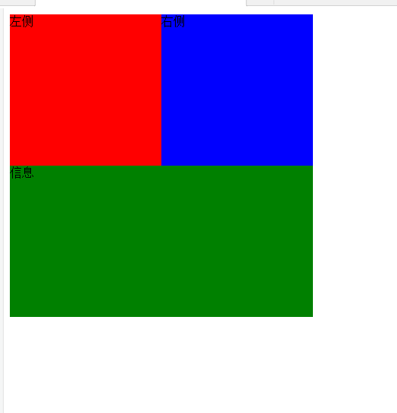

清除了信息的浮动，还有将右侧的多余部分用overflow的hidden属性遮盖住；

相对于父元素BFC（IE8+）或haslayout（IE6/IE7）的方法要简单，而且他的兼容性需要也有小问题，需要视情况而定；

1. 关于display的属性

block：此元素将显示为块级元素，此元素前后会带有换行符；

inline：默认。此元素会被显示为内联元素，元素前后没有换行符。

inline-block：行内块元素。

1. 在设置大div的时候，里面的小div要注意大小以及与div的 大小的包容关系，以免小的div大小超过大的，对后期操作过程中造成不必要的麻烦。
2. 这一个星期学会了对网页的切图，需要对图片的像素设置到像素为单位进行切图，最后保存图片为Ctrl+Alt+Shift+s.还有就是关于更多ps方面的知识要问问ps组。
3. 有时候在看网页检查样式的时候，要注意padding，margin是否都为0；以免干扰排版。如不设置，在后期的布局中会遇到许许多多的障碍，干扰布局。
4. 要多和小组内成员交流，正如组长所说，在交流中成长的会更快一点。